Araignée de bœuf au fenouil
Bœuf · 2 personnes
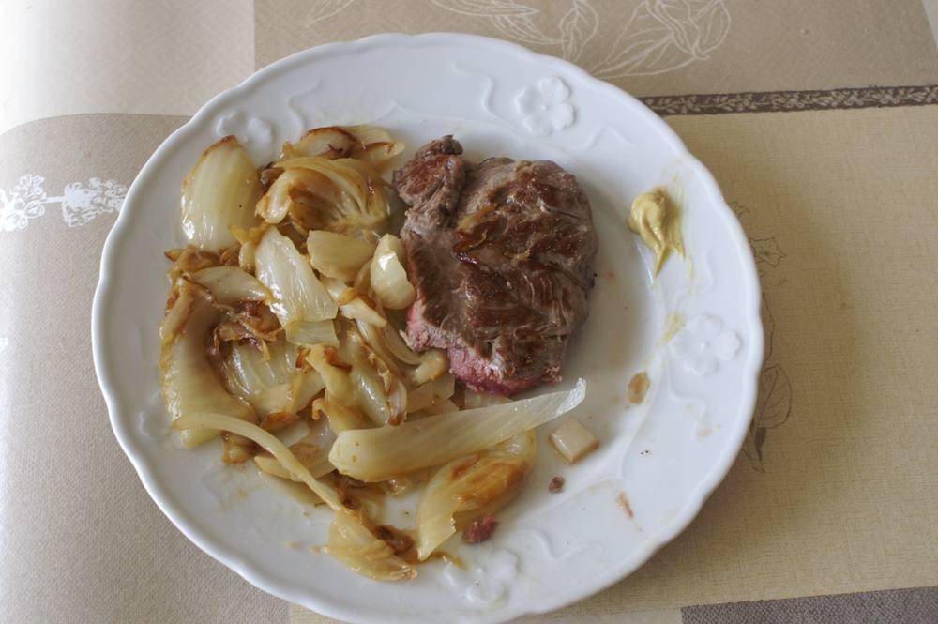

Ingrédients
- 2 petits fenouils
- 1 oignon
- 300 g d’araignée de bœuf

Préparation
1. Faire cuire les fenouils coupés en deux débarrassés des tiges vertes à la vapeur. Faire suer un oignon coupé en fines tranches, faire dorer au beurre. Ajouter les fenouils et les faire dorer à feu doux, réserver.
2. Dans une poêle, l’huile étant portée au plus chaud, faire cuire la viande 30 s par face.
3. Servir dans des assiettes chaudes.

